新版本统一身份认证
用户使用手册
目录
1 说明 1
2 系统介绍 2
2.1 基础功能 2
2.1.1 信息编辑 2
2.1.2 修改密码 2
2.1.3 日志信息 2
2.1.4 登录信息 2
2.1.5 帐号绑定 2
2.1.6 个人设置 3
2.1.7 密码找回模块 3
3 操作约定 4
3.1 主界面样式 4
3.2 规范化的列表分页浏览 4
4 使用说明 5
4.1 基本操作说明 5
4.1.1 登录 5
4.1.2 注销 5
4.1.3 功能操作说明 6
5 修改个人信息 7
5.1.1 密码需改 7
5.1.2 认证日志查询 8
5.1.3 当前登录查询 9
5.1.4 密码找回 9

说明
本手册旨在指导用户使用新版本统一身份认证。
读者需掌握以下知识：
1）掌握IE或其它浏览器的使用。
本手册的读者为：
1）使用该认证系统的普通用户。

系统介绍
统一身份认证系统，旨在为用户提供一个统一的、友好的操作界面，以方便普通用户进行身份的认证，管理用户的账号信息。

基础功能

信息编辑
用户可以修改自己的个人资料，包括如下几项：
1、登录别名：如果您设定了登录别名，您就可以使用登录别名登录系统。多个别名用逗号隔开；
2、密码保护问题和答案：设置自己的密保问题和答案，可用于密码找回；
3、出生日期：用于用户的密码找回；
4、密码找回邮箱：填写用户的私人邮箱，用于密码找回；
5、手机号码：填写用户的手机号码，用于密码找回（待接入学校短信平台）。

修改密码
提供用户修改自己密码的功能。

日志信息
是对用户帐户相关的操作进行记录，并且用户可以根据起始时间进行查询，这些记录包括：
1、认证记录：记录用户的帐号登录系统的IP、登入时间和登出时间；
2、帐号维护：记录所有对该帐号进行维护操作的操作人、维护时间、操作IP以及操作结果；
3、密码维护：记录对该帐号进行密码维护的操作者、维护时间、操作IP以及操作结果。
4、应用访问：记录对该帐号登录的系统、认证时间和认证结果。

登录信息
1、当前在线：显示该帐号登录IP地址、登入时间和使用的客户端信息。
2、免登录：记录该帐号使用“免登录”登录的情况。

帐号绑定
1、腾讯QQ：可将用户帐号与腾讯QQ绑定，绑定后可使用腾讯QQ登录。
2、新浪微博：可将用户帐号与新浪微博绑定，绑定后可使用新浪微博登录。
3、微信：可将用户帐号与新浪微博绑定，绑定后可使用微信扫码登录。

个人设置
二次认证设置：用户可设置对于哪些应用的访问需要二次登录。
其他设置：用户可设置单处登录、密码变动提醒、允许RTX集成登录身份认证。

密码找回模块
密码的找回分为三种方式：
1、问题找回：用户需输入需要找回密码的帐号以及该帐号信息中的生日、密保问题答案来修改这个帐号的密码；
2、邮箱找回：用户需要填写需要找回的帐号以及该帐号下的邮箱号，之后通过该邮箱中的链接来修改密码。
3、手机找回：用户需要填写需要找回的帐号以及该帐号下的手机号，之后通过发送的验证码来修改密码（待接入学校短信平台）。

操作约定

主界面样式
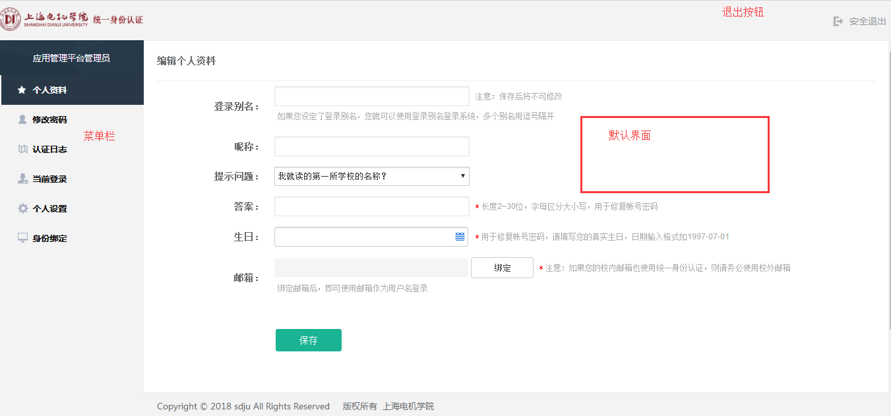
新版本统一身份认证系统的普通用户主界面如上图所示，分为以下区域：
1、系统工具栏：放置系统功能按钮，即由上角的退出按钮；
2、菜单栏：进入各项功能的导航链接；
3、内容显示区：通过菜单项进入某项功能后，显示该功能的操作页面。

规范化的列表分页浏览
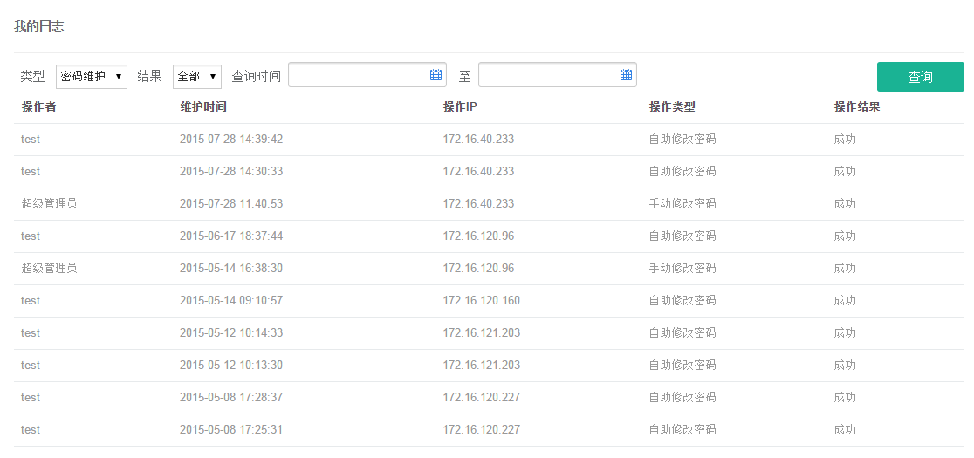
以查询帐号的认证记录列表功能为例，新版统一身份认证系统所有的数据浏览均参照该模式，分页浏览的操作方式均与上图一致。

使用说明

基本操作说明

登录
访问方式：如http://authserver.sdju.edu.cn/authserver 或 my.sdju.edu.cn
访问统一身份认证系统，会自动跳转到登录界面，输入用户名密码后，点击登录。
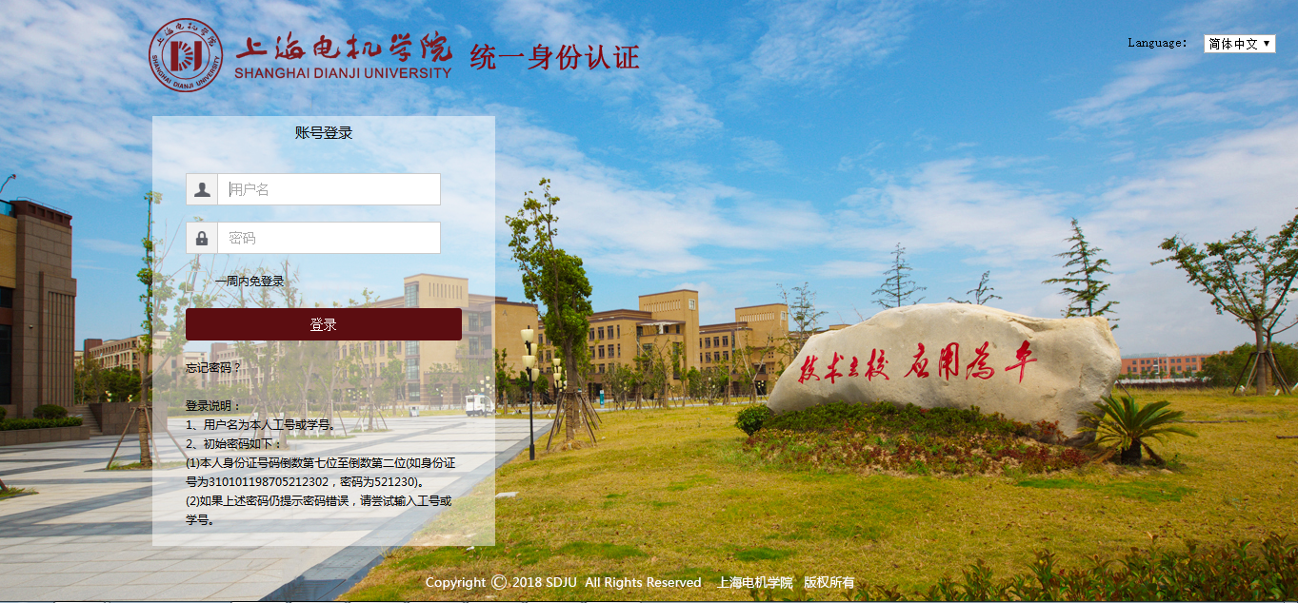
登录成功后进入以下界面：
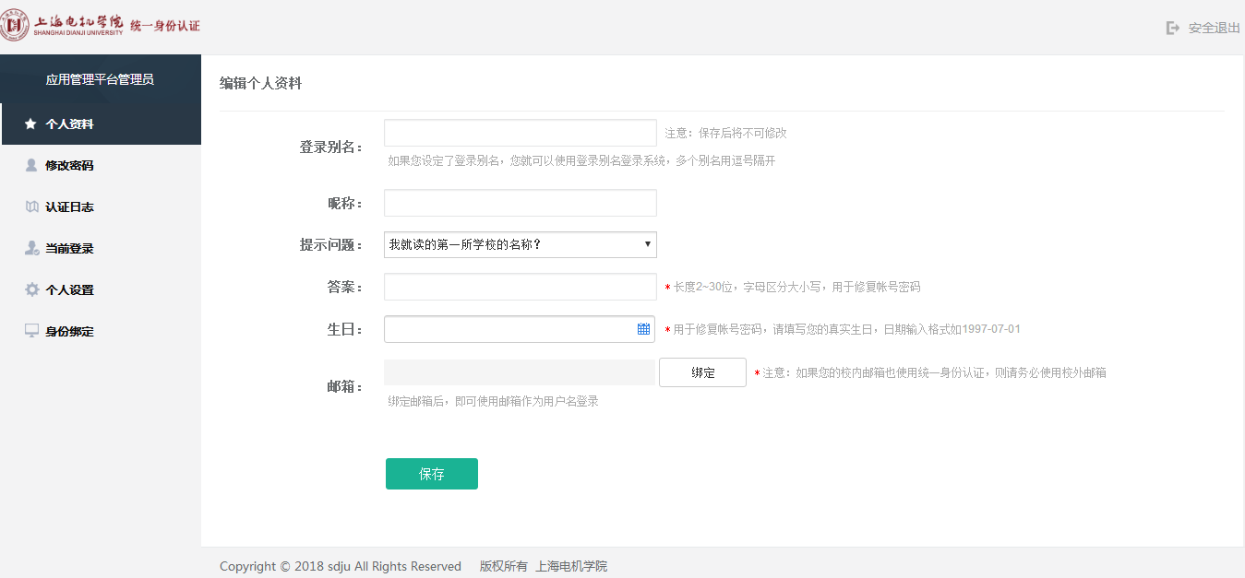

注销

在主界面右上方点击退出按钮，系统注销当前用户。如需重新登录，可点击下图中的“重新登录请点击这里”。
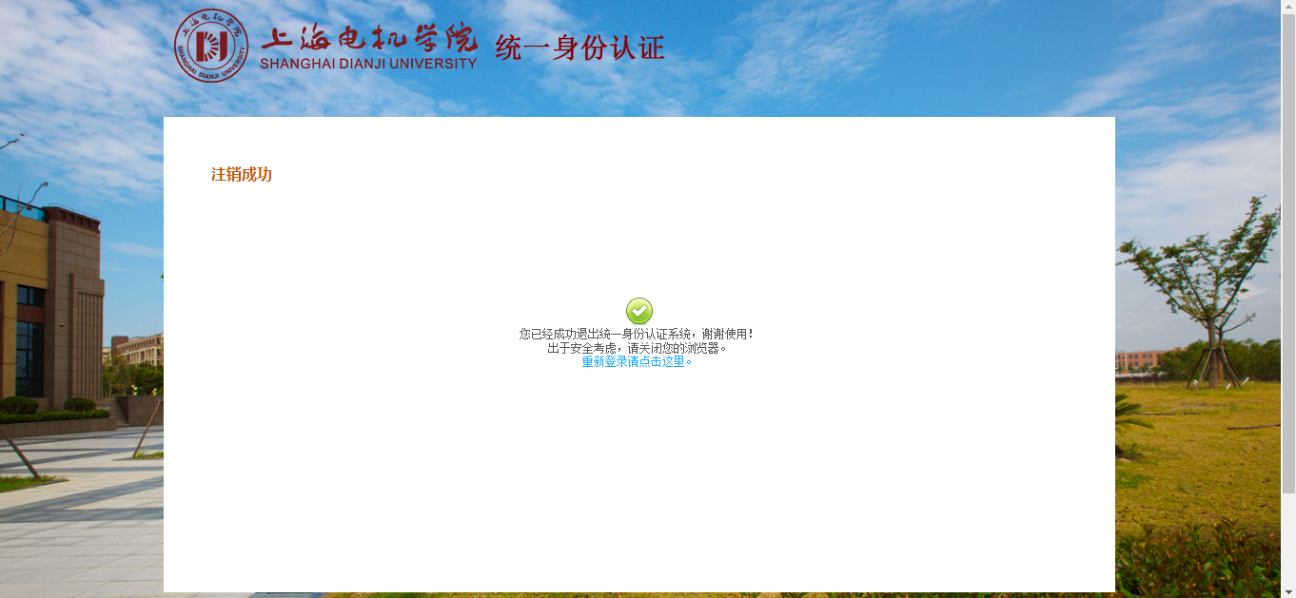

功能操作说明

修改个人信息
- 当用户登录后或者点击“个人资料”标签，显示个人资料编辑界面；
- 在个人资料编辑界面填写信息后，点击保存，完成个人信息修改。
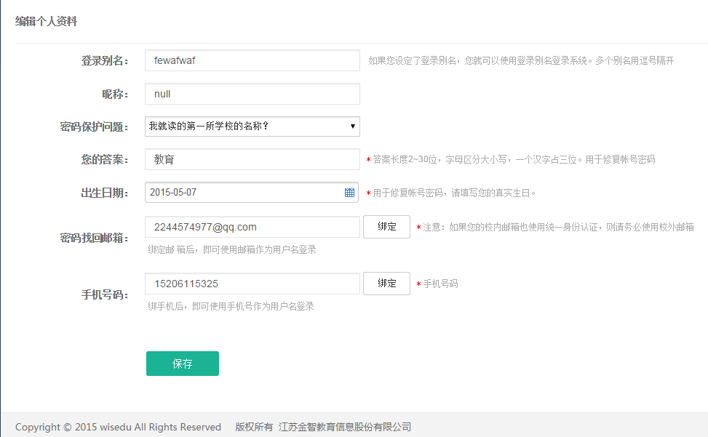
该模块提供功能：
- 修改自己的登录别名：如果设定了登录别名，那么就可以使用登录别名登录系统。多个别名用逗号隔开；
- 修改自己的昵称；
- 修改自己的密保问题和答案：可用于帐号密码的找回；
- 修改自己的出生日期：可用于帐号密码的找回；
- 修改邮箱：可用于帐号密码的找回，如果用户的校内邮箱也使用统一身份认证，则需要使用校外邮箱；
- 手机号码：可用于通过手机找回密码。
- 在填写完毕后，就可以点击保存按钮，若填写的信息符合系统规范，则会显示“个人资料保存成功”；否则请根据提示信息进行修改。

密码需改
- 点击“修改密码”标签，进入密码修改模块，
- 输入当前密码，新密码和验证码，点击保存，完成修改密码。
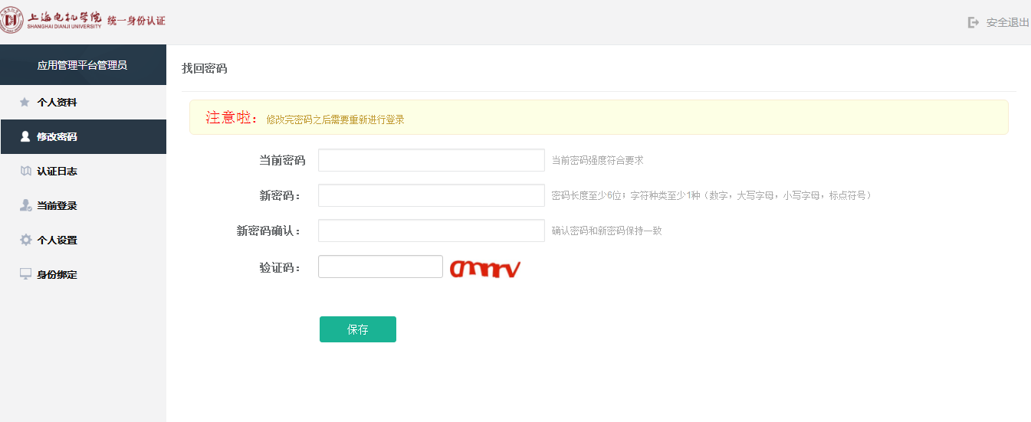
该模块提供功能：
- 用户需要提供原始密码，当原始密码正确、新密码重复输入相同才可以修改成功。
- 在用户填写完毕后，点击“保存”按钮，若输入的信息符合系统规范，则会提示“个人密码修改成功”，否则请根据提示信息进行修改后提交。

认证日志查询
- 点击“认证日志”标签，显示认证日志界面
2、认证日志记录了对该帐号的操作信息：密码维护、认证记录、帐号维护和应用访问的记录。
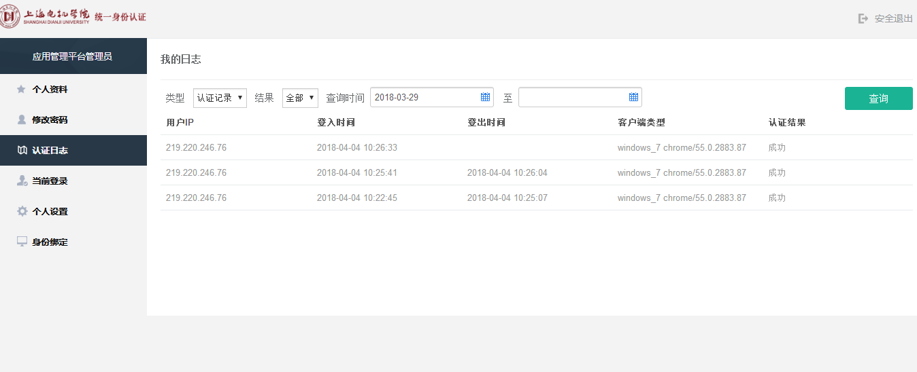
该模块提供功能：
- 密码维护查询：记录对该帐号进行密码维护的操作者、维护时间、操作IP、操作类型以及操作结果；
- 认证记录查询：记录了该帐号的登入登出信息，包括登录的IP、登入时间和登出时间以及认证结果；
- 帐号维护查询：记录了对该帐号进行个人资料维护的操作者、维护时间、操作IP、操作类型以及操作结果；
- 应用访问查询：记录了该帐号访问了的应用名称、认证时间以及认证结果。

当前登录查询
- 点击“当前登录”标签，进入当前登录的信息界面
- 当前登录记录了该帐号的登录信息，包括当前在线和免登录。
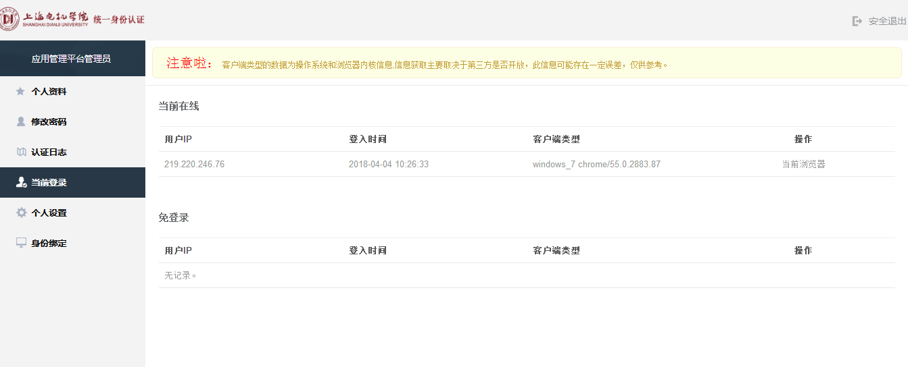
该模块提供功能：
- 当前在线信息查看：记录了当前本帐号登录的IP、登录时间、客户端类型，与此同时，用户可以对一些浏览器上的登录进行“剔除”操作。
- 免登录信息查看：记录了使用“免登录”功能登录的IP、登录时间、客户端类型，同时用户也可以进行“剔除”操作。

密码找回
在用户忘记密码时，可以点击登录界面的“忘记密码？”链接，进入密码找回功能。
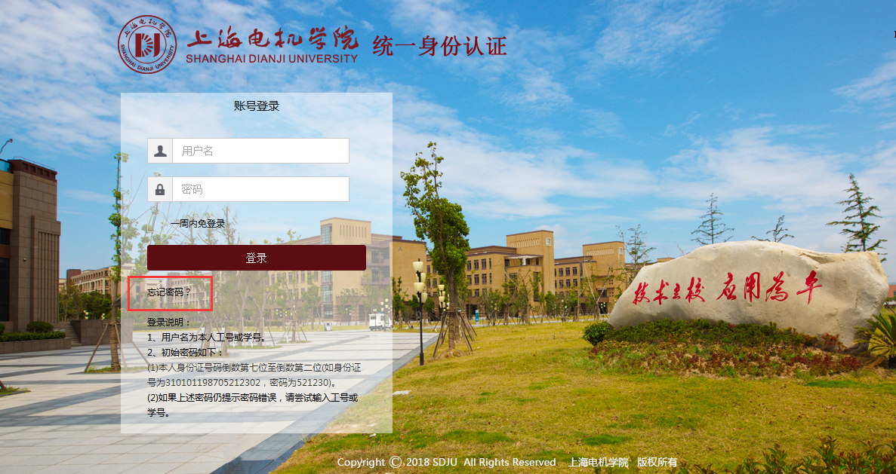
目前该功能提供给用户两种找回密码的方式：问题找回和邮箱找回。
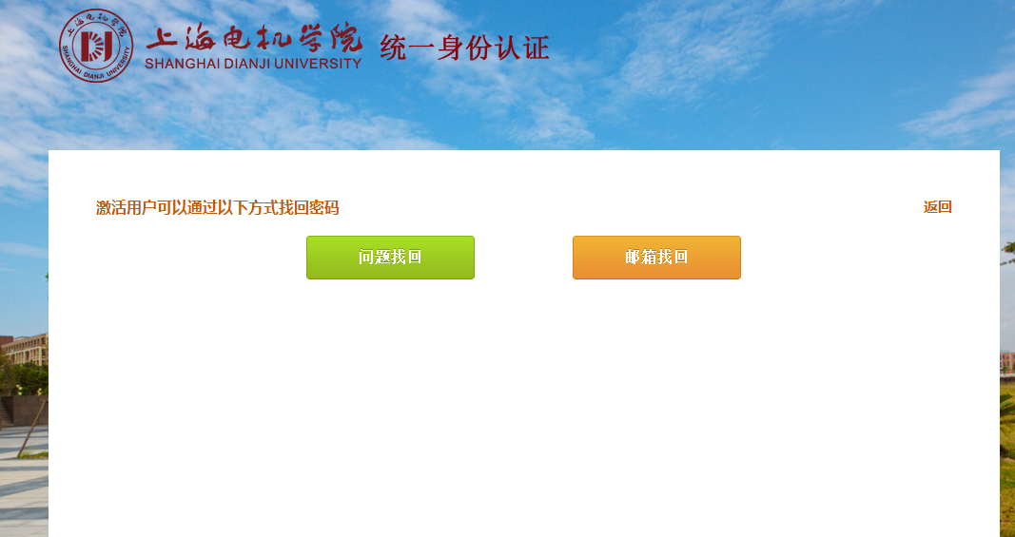

问题找回
1、点击“问题找回”按钮
2、用户首先填写找回密码的账号名，以及该帐号中填写的生日信息，
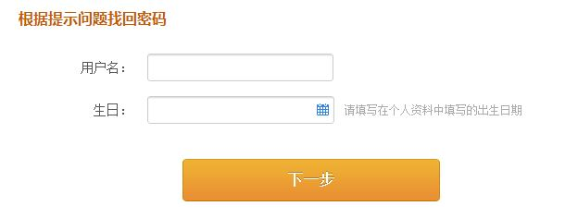
3、若验证通过，则继续下一步，用户需要填写密保问题的答案，
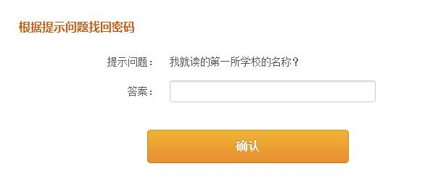
4、点击“确认”，若答案验证通过，则进入最后的密码修改页面，输入新密码，点击保存，找回密码。
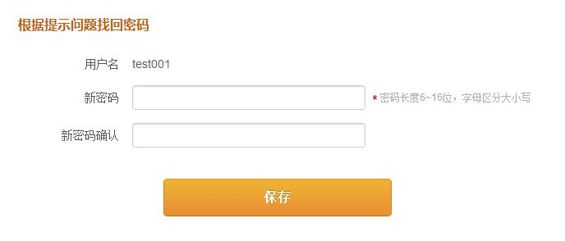

邮箱找回
1、用户点击“邮箱找回”按钮
2、用户填写需要找回密码的帐号以及该帐号资料中的邮箱地址，点击找回按钮。
【注意】:邮箱找回密码功能需要学校有邮件网关。
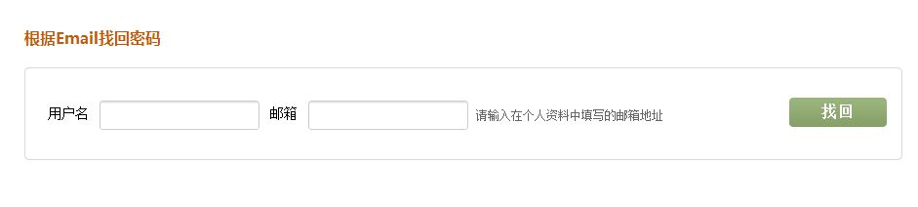
- 信息验证正确后，系统会将修改密码的链接发送到该邮箱中
- 用户需要自行登录邮箱，打开密码找回链接，输入新密码完成修改。

==文档完结==

